OBEC SLOUPNICE

POŽÁRNÍ ŘÁD OBCE SLOUPNICE

V souladu s ustanovením § 29 zákona č. 133/1985 Sb., o požární ochraně, ve znění pozdějších předpisů (dále jen „zákon o požární ochraně“), a § 15 odst. 1 nařízení vlády č. 172/2001 Sb., k provedení zákona o požární ochraně, ve znění nařízení vlády č. 498/2002 Sb., vydává obec Sloupnice jako součást dokumentace požární ochrany obce, tento Požární řád obce Sloupnice (dále jen „požární řád“):

Čl. 1

Úvodní ustanovení

Tento požární řád upravuje organizaci a zásady zabezpečení požární ochrany v obci Sloupnice.

Čl. 2

Vymezení činnosti osob pověřených zabezpečováním požární ochrany v obci

(1) Ochrana životů, zdraví a majetku občanů před požáry, živelními pohromami a jinými mimořádnými událostmi na území obce Sloupnice (dále jen „obec“) je zajištěna jednotkou sboru dobrovolných hasičů obce (dále jen „JSDH obce“) podle čl. 5 tohoto požárního řádu a dále jednotkami požární ochrany uvedenými v příloze č. 1 tohoto požárního řádu.

(2) K zabezpečení úkolů na úseku požární ochrany obec v samostatné působnosti pověřila velitele JSDH obce Sloupnice p. Martina Holce a Ondřeje Dostála, kteří vykonávají monitoring úrovně požární ochrany v obci, o níž předkládá zprávu starostovi minimálně 1 za půl roku.

(3) K zabezpečení úkolů na úseku požární ochrany byly na základě usnesení zastupitelstva obce, dále pověřeny tyto orgány obce:

a) zastupitelstvo obce – projednáním stavu požární ochrany v obci minimálně 1 x za 6 měsíců; vždy po závažné mimořádné události mající vztah k požární ochraně v obci,

b) starosta – prováděním pravidelných kontrol dodržování předpisů požární ochrany obce, a to minimálně 1 x za 12 měsíců.
Čl. 3

Podmínky požární bezpečnosti při činnostech a v objektech se zvýšeným nebezpečím vzniku požáru se zřetelem na místní situaci

- Za činnosti, při kterých hrozí zvýšené nebezpečí vzniku požáru, se podle místních podmínek považuje:

a) konání veřejnosti přístupných kulturních a sportovních akcí na veřejných prostranstvích, při nichž dochází k manipulaci s otevřeným ohněm a na něž se nevztahují povinnosti uvedené v § 6 zákona o požární ochraně ani v právním předpisu kraje či obce vydanému k zabezpečení požární ochrany při akcích, kterých se zúčastňuje větší počet osob,
Pořadatel akce je povinen konání akce nahlásit min. 2 pracovní dny před jejím započetím na Obecním úřadu Sloupnice a na operační středisko Hasičského záchranného sboru Pardubického kraje. Je-li pořadatelem právnická osoba či fyzická osoba podnikající, je její povinností zřídit preventivní požární hlídku.

- Za objekt se zvýšeným nebezpečím vzniku požáru se dle místních podmínek považuje:

V obci dle místních podmínek nebyl stanoven objekt se zvýšeným požárním nebezpečím, (pouze prostor knihovny je činnost se zvýšeným požárním nebezpečím).

Čl. 4

Způsob nepřetržitého zabezpečení požární ochrany v obci

(1) Přijetí ohlášení požáru, živelní pohromy či jiné mimořádné události na území obce je zabezpečeno elektronickým systémem z operačního střediska HZS Pardubického kraje.

(2) Ochrana životů, zdraví a majetku občanů před požáry, živelními pohromami a jinými mimořádnými událostmi na území obce je zabezpečena jednotkami požární ochrany uvedenými v čl. 5 a v příloze č. 1 tohoto požárního řádu.

Čl. 5

Kategorie jednotky sboru dobrovolných hasičů obce, její početní stav a vybavení

- Obec zřídila JSDH obce, jejíž kategorie, početní stav a vybavení jsou uvedeny v příloze č. 2 tohoto požárního řádu.

- Členové JSDH obce se při vyhlášení požárního poplachu dostaví ve stanoveném čase do požární zbrojnice na adrese Horní Sloupnice č.p. 66 a Dolní Sloupnice 130.

Čl. 6

Přehled o zdrojích vody pro hašení požárů a podmínky jejich trvalé použitelnosti

(1) Vlastník nebo uživatel zdrojů vody pro hašení požárů je povinen tyto udržovat v takovém stavu, aby bylo umožněno použití požární techniky a čerpání vody pro
hašení požárů.

- Obec stanovuje následující zdroje vody pro hašení požárů, které musí svou kapacitou, umístěním a vybavením umožnit účinný požární zásah

- přirozené – podmínky použitelnosti; nelze trvale používat v zimním období a v období sucha, přehled zdrojů vody je uveden v příloze č. 3 tohoto požárního řádu,

- umělé – odběrní místa hydrantové sítě veřejného vodovodu – nadzemní a podzemní hydranty, přehled zdrojů vody je uveden v příloze č. 3 tohoto požárního řádu,

Čl. 7

Seznam ohlašoven požárů a dalších míst, odkud lze hlásit požár, a způsob jejich označení

- Obec nezřizuje žádnou ohlašovnu požárů, nesplňuje podmínky uvedené dle § 1 písm. n) vyhl. č. 246/2001 Sb.

Požár lze hlásit z kteréhokoliv telefonního přístroje zavoláním na tel. číslo 150 nebo 112.

Čl. 8

Způsob vyhlášení požárního poplachu v obci

Vyhlášení požárního poplachu v obci se provádí:

- signálem „POŽÁRNÍ POPLACH”, vyhlašovaným elektronickými sirénami, které jsou umístěny na historické požární zbrojnici a na požární zbrojnici Horní Sloupnice č.p. 66 (napodobuje hlas trubky, troubící tón „HO – ŘÍ”, „HO – ŘÍ”) po dobu jedné minuty (je jednoznačný a nezaměnitelný s jinými signály),

- v případě poruchy technických zařízení pro vyhlášení požárního poplachu se
požární poplach v obci vyhlašuje Obecním rozhlasem, pokyny z operačního
střediska Hasičského záchranného sboru Pardubického kraje,

Čl. 9

Seznam sil a prostředků jednotek požární ochrany

Seznam sil a prostředků jednotek požární ochrany podle výpisu z požárního poplachového plánu Pardubického kraje je uveden v příloze č. 1 tohoto požárního řádu.

……..............................
Milan Bečička
starosta

Zpracováno dne: 04.01.2023

Příloha č. 1
Seznam sil a prostředků jednotek požární ochrany z požárního poplachového plánu Pardubického kraje

Příloha č. 2
Požární technika a věcné prostředky požární ochrany

Příloha č. 3
A) Přehled zdrojů vody
B) Plánek obce s vyznačením zdrojů vody pro hašení požárů a směru příjezdu k nim
Příloha č. 1

Seznam sil a prostředků jednotek požární ochrany podle požárního poplachového plánu kraje

k.ú. Dolní Sloupnice

- stupeň poplachu

1. | HZS Litomyšl | JPO I
2. | HZS Ústí nad Orlicí | JPO I
3. | JSDHO Horní Sloupnice | JPO III
4. | JSDHO Litomyšl | JPO III

- stupeň poplachu

1. | JSDHO Dolní Sloupnice | JPO V
2. | HZS Vysoké Mýto | JPO I
3. | JSDHO Cerekvice nad Loučnou | JPO III
4. | JSDHO Choceň | JPO II
5. | SŽDC Česká Třebová | JPO I
6. | JSDHO Ústí nad Orlicí | JPO III

- stupeň poplachu

1. | JSDHO Česká Třebová | JPO III
2. | JSDHO Brandýs nad Orlicí | JPO III
3. | JSDHO České Heřmanice | JPO V
4. | JSDHO Tisová | JPO V
5. | JSDHO Svatý Jiří | JPO V

k.ú. Horní Sloupnice

- stupeň poplachu

1. | HZS Litomyšl | JPO I
2. | HZS Ústí nad Orlicí | JPO I
3. | JSDHO Horní Sloupnice | JPO III
4. | JSDHO Litomyšl | JPO III

- stupeň poplachu

1. | JSDHO Ústí nad Orlicí | JPO III
2. | HZS Vysoké Mýto | JPO I
3. | SŽDC Česká Třebová | JPO I
4. | JSDHO Česká Třebová | JPO III
5. | JSDHO Choceň | JPO II
6. | JSDHO Cerekvice nad Loučnou | JPO III

- stupeň poplachu

1. | JSDHO Brandýs nad Orlicí | JPO III
2. | JSDHO Dolní Sloupnice | JPO V
3. | JSDHO České Heřmanice | JPO V
4. | JSDHO Tisová | JPO V
5. | JSDHO Svatý Jiří | JPO V

Příloha č. 2
Požární technika a věcné prostředky požární ochrany

- JSDH obce Sloupnice – Dolní Sloupnice

Dislokace JPO | Kategorie JPO | Počet členů | Min. počet členů v pohotovosti
Dolní Sloupnice | V | 9 | -
Požární technika a věcné prostředky PO |  |  | Počet
DA – A 31 |  |  | 1
PPS - 12 |  |  | 1
PPS - 8 |  |  | 1

- JSDH obce Sloupnice – Horní Sloupnice

Dislokace JPO | Kategorie JPO | Počet členů | Min. počet členů v pohotovosti
Horní Sloupnice | III | 17 | -
Požární technika a věcné prostředky PO |  |  | Počet
DA – A 30 |  |  | 1
CAS 24 RTH |  |  | 1
PPS - 12 |  |  | 1
PPS - 8 |  |  | 1
Plovoucí čerpadlo |  |  | 1

Příloha č. 3

A) Přehled zdrojů vody

- přirozené – podmínky použitelnosti; nelze trvale používat v zimním období a v období sucha,

- žádné,

- umělé – odběrní místa hydrantové sítě veřejného vodovodu – nadzemní a podzemní hydranty určené pro hasební účely,

B) Plánek obce s vyznačením zdrojů vody pro hašení požárů a směru příjezdu k nim

B) Plánek obce s vyznačením zdrojů vody pro hašení požárů a směru příjezdu k nim

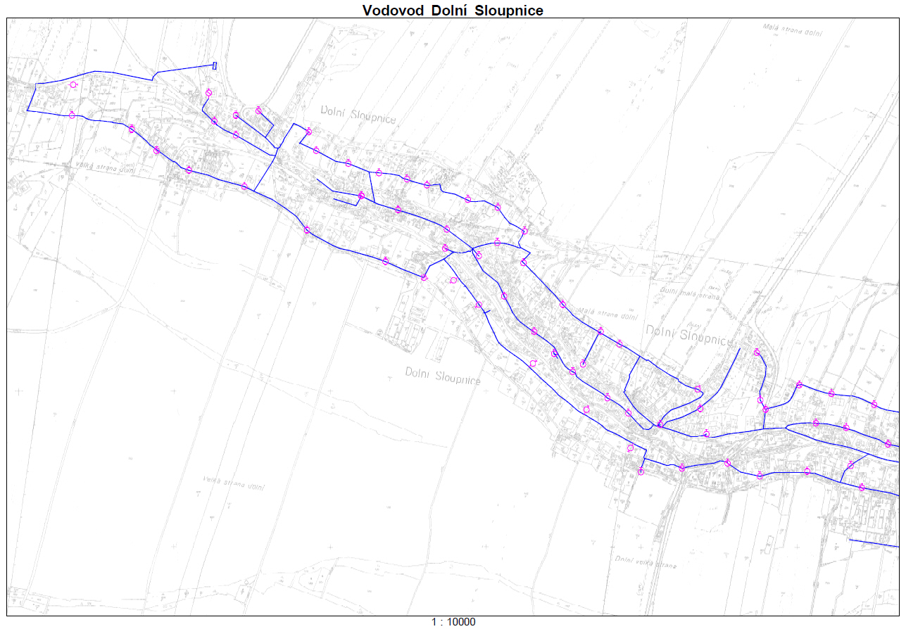

LEGENDA

- NADZEMNÍ HYDRANT

- PODZEMNÍ HYDRANT

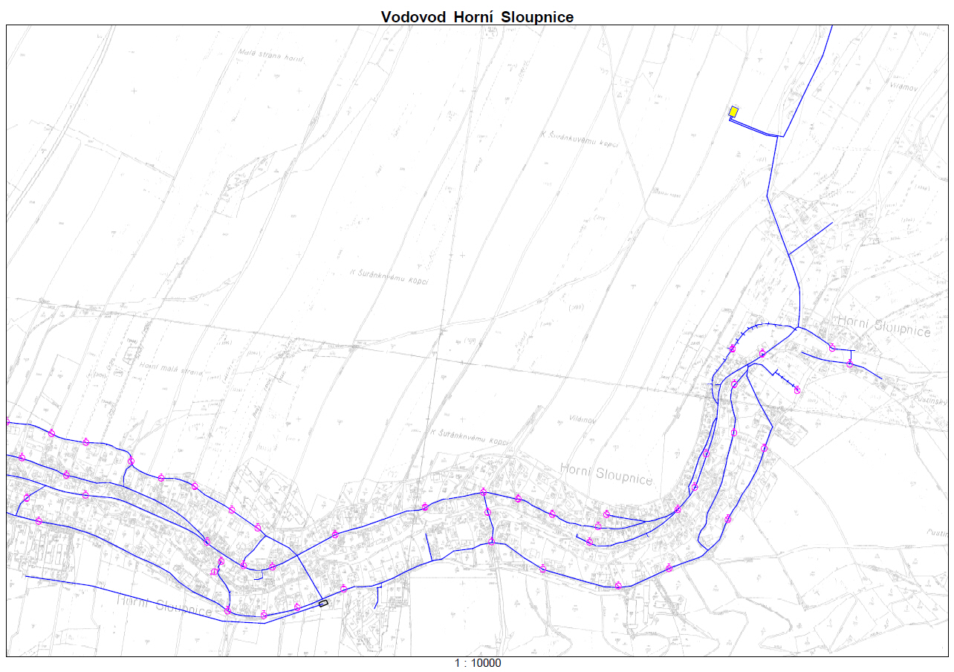
LEGENDA

- NADZEMNÍ HYDRANT

- PODZEMNÍ HYDRANT

- ČERPACÍ STANOVIŠTĚ VODY AS

